Eclipse中的快捷键

1. 如果遇到快捷键不能使用的情况，可能就是软件之间的快捷方式冲突了。
2. Code Templates（代码模板） ： 在这里可以设置一些代码模板。Template ：模板，样板。在 Windows—> Preferences🡪Code Style—>Code Templates
3. 关于程序调试的快捷键：

  Eclipse中有如下一些和运行调试相关的快捷键。

  1. 【Ctrl+Shift+B】：在当前行设置断点或取消设置的断点。

  2. 【F11】：调试最后一次执行的程序。

  3. 【Ctrl+F11】：运行最后一次执行的程序。

  4. 【F5】：跟踪到方法中，当程序执行到某方法时，可以按【F5】键跟踪到方法中。

  5. 【F6】：单步执行程序。

  6. 【F7】：执行完方法，返回到调用此方法的后一条语句。

  7. 【F8】：继续执行，到下一个断点或程序结束。

1. 设置断点的三种方法：

第一种：直接在行号处，双击即可。

第二种：选中某行，然后是**快捷键Ctrl+Shift+B**.

第三种:菜单栏中，**Run**然后选中**Toggle Breakpoint**即可。

1. 快捷键介绍：
2. **F4 ：显示类的继承关系，并打开类继承视图。**
3. **F3：快速定位光标位置的某个类、方法和属性，打开源文件。**
4. **重命名方法：选中名字，然后Ctrl +1选择Rename即可。**

**在工作空间中重命名，快捷键Alt+Shift+R。**

快捷键Alt+Shift+R：在Workspace中对变量进行重命名。

1. **快捷键 Alt + /**  可以进行 content assist 代码助手功能，辅助输入；
2. 新建： **快捷键Ctrl+N：对所有的文档选择新建。**

**快捷键Alt+Shift+N：选择常用的文档选项进行新建。**

1. 快捷键 Ctrl + Shift +O，就可以自动import 相应的包；
2. 快捷键 Ctrl + Shift +X，就可以把选中的**小写字母**转换成为**大写字母**；
3. 快捷键 Ctrl + Shift +Y，就可以把选中的**大写字母**转换成为**小写字母**；
4. 快捷键 Ctrl + Shift + / 可以把选中内容进行块注释掉，但是如果取消注释选择的是 Ctrl + Shift + \ ，加块注释是正斜杠/,取消块注释是反斜杠\。
5. **快捷键 Ctrl + Shif +w 可以快速关掉打开的很多文件；**
6. 快捷键Ctrl + T : 打开某一个类的继承体系。
7. Ctrl + Shift + F 表示按照指定的格式进行格式化（Format）。Formatter，快捷方式有时候不能用，此时右击选择source———> Format，就可以按照指定的格式进行布局和整理了。由于搜狗输入法的中文简体和繁体的切换就是Ctrl+Shift+F，所以有时不能使用，反而把简体中文切换到了繁体。把搜狗输入法中的此快捷键取消即可。、
8. 快捷键 Ctrl + D 可以快速删除当前行；
9. 快捷键 Ctrl + / 可以快速把当前行注释掉，再按一次可以取消注释；不仅如此，选中任意几行或者任意特定部分内容，可以把选中部分注释掉；
10. **快捷键 Ctrl + Z 可以快速进行撤销上一步；相反地，Ctrl + Y 是恢复上一个命令；**这两个的功能必须在本文件没有关闭过的前提下，保存过是可以的；
11. **快捷键 Alt + 上或下箭头，就可以将光标所在的行上下随意移动。**
12. 快捷键 **Ctrl +　Alt　＋方向上箭头**　，把光标所在行的内容复制到上面一行上去，同样　**Ctrl +　Alt＋方向下箭头**，把光标所在行的内容复制到下面一行上去。（注意：这个快捷键有时候不能使用，其功能可能是把屏幕倒过来。**Ctrl +Alt+方向箭** 可以使屏幕四个方向任意切换。关闭的方法：桌面右击，**图像选项——>快捷键——>禁用** 即可。）

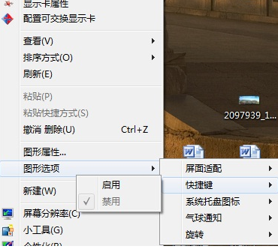

1. **快捷键Ctrl + M**，功能是：把当前窗口最大化，最大化后，再次按下Ctrl+M，就可以复原。
2. 在指定的**类名或方法名或者属性**，按住**F3键**，就可以切入到相应的源代码中去；名字叫做Open Declaration 。或者右击选择Open Declaration。
3. **Ctrl + 1** ：可以打开提示当前问题的处理信息（解决方法）。
4. F3 : 可以**查看**当前光标所在的**方法**或者**类的源代码。**

如果查询不了，说明安装的jdk中src文件丢失或者eclipse没有找到src文件：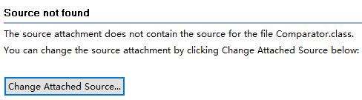

点击**chang Attached Source**改变路径。

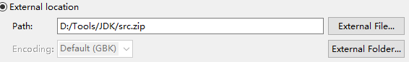

1. F2 ： 可以显示当前光标所在的方法名或者类名的**简述信息**。注意：Eclipse默认情况下是会自动显示的，不过一般会给人带来麻烦，在Window—preferences—Java—Editor—Hover—Combined Hover去掉对号即取消掉此功能，需要显示某个方法或者类的简述信息时，直接按下**F2键**即可。
2. **双击**：在一个词语上面**双击**，就可以选中这个词语。

如果在**双引号或者括号两边**，双击，就会选中双引号或者小括号中的内容。

1. **三击**：在任一行连续三次单击，就可以选中这个句子。